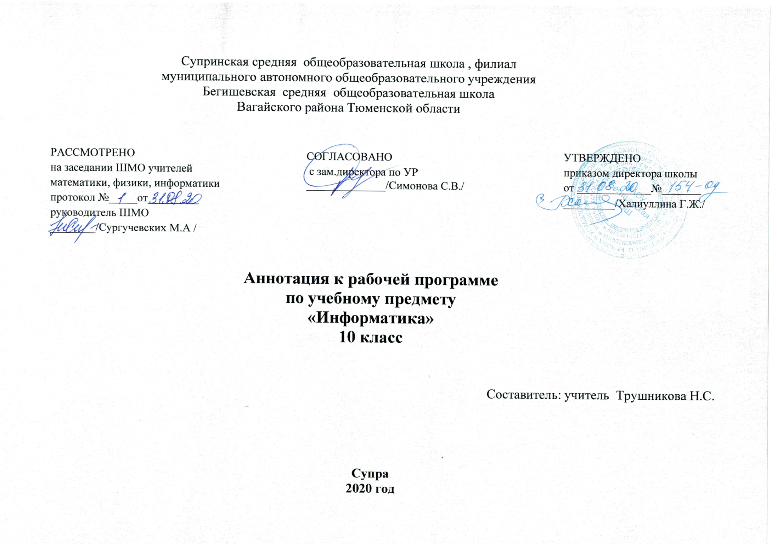
Рабочая программа составлена в соответствии со следующими нормативно-правовыми документами:

1.Федерального закона «Об образовании в Российской федерации» № 273-ФЗ от 29 декабря 2012 года (принят Государственной Думой 21.12.2012 г.).
2. Федерального государственного образовательного стандарта среднего общего образования (Приказ Минобрнауки России от 17.05.2012 № 413 (ред. от 31.12.2015 №1578) "Об утверждении федерального государственного образовательного стандарта среднего общего образования"(Зарегистрировано в Минюсте России 07.06.2012 № 24480).
3.Федерального перечня учебников, рекомендованных к использованию в образовательном процессе в образовательных учреждениях, реализующих образовательные программы общего образования и имеющих государственную аккредитацию, утвержденного приказом Министерством просвещения РФ от 28.12.2018 г. № 345
4. Учебного плана МАОУ Бегишевская СОШ на 2020-2021 учебный год
5.Федерального перечня учебников на 2020-2021 уч.год.;

Количество часов, отводимое на изучение предмета

Программа рассчитана на 34 час/год (1 час/нед.) в 10, классе в соответствии с Годовым календарным учебным графиком работы школы на 2020-2021 учебный год и соответствует учебному плану школы.
В процессе прохождения материала осуществляется промежуточный контроль знаний и умений в виде самостоятельных работ, тестовых заданий, творческих работ, по программе предусмотрены тематические контрольные работы, в конце учебного года – итоговая контрольная работа за курс информатики в 10 классе.

Цели и задачи изучения курса:
Изучение информатики и информационных технологий в старшей школе на базовом уровне направлено на достижение следующих целей:
- освоение системы базовых знаний, отражающих вклад информатики в формирование современной научной картины мира, роль информационных процессов в обществе, биологических и технических системах;
- овладение умениями применять, анализировать, преобразовывать информационные модели реальных объектов и процессов, используя при этом информационные и коммуникационные технологии (ИКТ), в том числе при изучении других школьных дисциплин;
- развитие познавательных интересов, интеллектуальных и творческих способностей путем освоения и использования методов информатики и средств ИКТ при изучении различных учебных предметов;
- воспитание ответственного отношения к соблюдению этических и правовых норм информационной деятельности;
- приобретение опыта использования информационных технологий в индивидуальной и коллективной учебной и познавательной, в том числе проектной деятельности.
Задачи изучения курса:
- Мировоззренченская задача: раскрытие роли информации и информационных процессов в природных, социальных и технических системах; понимание назначения информационного моделирования в научном познании мира; получение представления о социальных последствиях процесса информатизации общества.
- Углубление теоретической подготовки: более глубокие знания в области представления различных видов информации, научных основ передачи, обработки, поиска, защиты информации, информационного моделирования.
- Расширение технологической подготовки: освоение новых возможностей аппаратных и программных средств ИКТ. Приближение степени владения этими средствами к профессиональному уровню.
- Приобретение опыта комплексного использования теоретических знаний (из области информатики и других предметов) и средств ИКТ в реализации прикладных проектов, связанных с учебной и практической деятельностью.

формы организации работы на уроке:
- индивидуальные;
- групповые;
- индивидуально-групповые;
- фронтальные;
- практикумы.
В качестве методов обучения применяются:
- словесные методы (рассказ, объяснение, беседа, дискуссия, лекция, работа с книгой),
- наглядные методы (метод иллюстраций, метод демонстраций),
- практические методы (упражнения, практические работы).

Учебно-методический комплект
- Информатика. Базовый уровень: учебник для 10 класса / И.Г. Семакин, Е.К. Хеннер, Т.Ю. Шеина. – 3-е изд. – М.: БИНОМ. Лаборатория знаний. 2014. – 264 с: ил.
- http://school-collection.edu.ru/ - единая коллекция цифровых образовательных ресурсов.
Литература для учителя
- Информатика и ИКТ. Базовый уровень 10 – 11 классы: методическое пособие / И.Г.Семакин, Е.К. Хеннен. – М,: БИНОМ. Лаборатория знаний, 2008. – 102 с.: ил.
- Информатика. 10–11 классы. Базовый уровень: методическое пособие / И.Г. Семакин. — М.: БИНОМ. Лаборатория знаний, 2016. — 64 с.: ил
- Информатика. Базовый уровень: учебник для 10 класса / И.Г. Семакин, Е.К. Хеннер, Т.Ю. Шеина. – 3-е изд. – М.: БИНОМ. Лаборатория знаний. 2014. – 264 с: ил.

